**به نام خدا**

**گزارش کار آزمایش: استفاده از جوی‌استیک و آلارم با آردوینو**

**نام درس :** ریزپردازنده

**نام استاد :** استاد عباسی

**اعضای گروه :** مبینا فاخته و تارا قاسمی

**هدف آزمایش**

پیاده‌سازی سیستمی برای خواندن مقادیر جوی‌استیک دو محوره، تشخیص موقعیت آن (چپ، راست، یا مرکز)، و فعال‌سازی بازر (آلارم) در صورت حرکت جوی‌استیک به سمت چپ یا راست.

**ابزار و تجهیزات مورد نیاز**

1. Arduino
2. جوی‌استیک دو محوره
3. بازر (Buzzer)
4. سیم‌های اتصال
5. کامپیوتر برای مشاهده سریال مانیتور

**شرح آزمایش :**

این کد مقادیر محورهای X و Y جوی‌استیک و کلید فشاری آن را می‌خواند.

**عملکرد محورها:**

اگر محور X مقدار بیش از 1000 داشته باشد، جوی‌استیک به سمت راست حرکت کرده است.

اگر محور Y مقدار کمتر از 200 داشته باشد، جوی‌استیک به سمت چپ حرکت کرده است.

در هر دو حالت، بازر روشن می‌شود.

اگر محور جوی‌استیک در مرکز باشد (نه چپ و نه راست)، بازر خاموش می‌شود.

**کلید فشاری:**  
وضعیت دکمه فشار نیز در سریال مانیتور نمایش داده می‌شود.

**کد ما به شرح زیر است :**

const int buzzer = 10;

const int sw = 2;

const int x = A0;

const int y = A1;

void setup() {

  pinMode(sw , INPUT_PULLUP);

  pinMode(buzzer , OUTPUT);

  Serial.begin(9600);

}

void loop() {

  Serial.print("switch : ");

  Serial.print(digitalRead(sw));

  Serial.print("\t\t");

  Serial.print("VRx : ");

  Serial.print(analogRead(x));

  Serial.print("\t\t");

  Serial.print("VRy : ");

  Serial.print(analogRead(y));

  Serial.print("________");

  delay(500);

  if (analogRead(x) > 1000){

    Serial.println("right");

    tone(buzzer , 1000);

  }

  if ( analogRead(y) < 200){

    Serial.println("left");

    tone(buzzer , 1000);

  }

  else{

    Serial.println("center");

    noTone(buzzer);

  }

}

**توضیح کد**

**تعریف‌ها و مقداردهی اولیه:**

buzzer : پین متصل به بازر.

sw : پین متصل به کلید فشاری جوی‌استیک.

x و y : پین‌های متصل به محورهای X و Y جوی‌استیک.

**تابع setup():**

تنظیم پین‌ها بازر به عنوان خروجی و کلید به عنوان ورودی با مقاومت داخلی.

راه‌اندازی سریال مانیتور.

**تابع loop():**

خواندن مقادیر محورهای X و Y و کلید فشاری.

نمایش این مقادیر در سریال مانیتور.

بررسی مقادیر محورهای جوی‌استیک:

اگر محور X > 1000 باشد: چاپ "right" و روشن کردن بازر.

اگر محور Y < 200 باشد: چاپ "left" و روشن کردن بازر.

در غیر این صورت، چاپ "center" و خاموش کردن بازر.

**کنترل بازر:**

در صورت حرکت جوی‌استیک به چپ یا راست، بازر روشن می‌شود.

در حالت مرکز، بازر خاموش می‌ماند.

**نحوه اجرای آزمایش**

جوی‌استیک و بازر به پین‌های مشخص شده در کد متصل می‌شوند.

برنامه روی آردوینو آپلود می‌شود.

سریال مانیتور باز شده و مقادیر خوانده شده و موقعیت جوی‌استیک نمایش داده می‌شود.

حرکت جوی‌استیک به چپ یا راست باعث فعال شدن بازر می‌شود.

**شماتیک :**

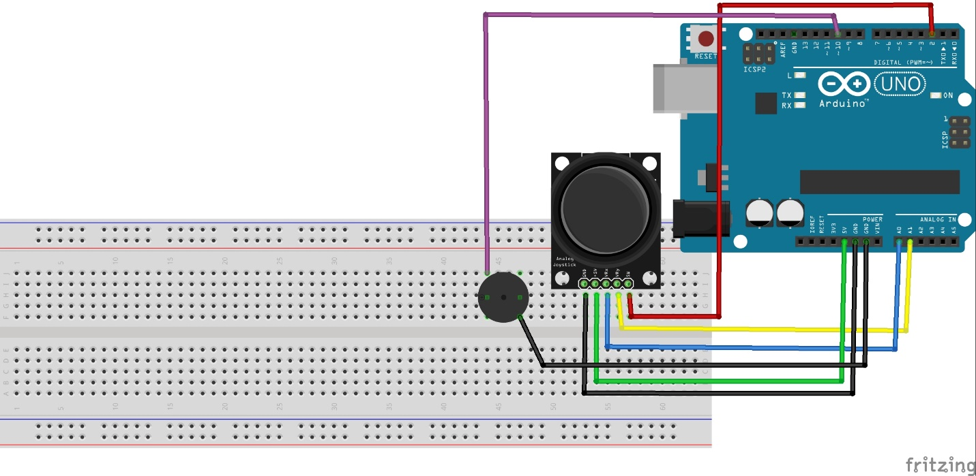

**توضیح شماتیک :**

همانطور که در شکل میبینید در اینجا ما یک جوی استیک داریم که هرکدام از پایه های ان به یک پین آردوینو متصل است .

به این صورت :

SW : به 2

VRX : به A0

VRY : به A1

5V : به 5V

GND : به GND

و یک buzzer داریم که سر مثبت آن به پین 10 آردوینو وصل میکنیم و سر دیگر آنرا به زمین.

**نتیجه آزمایش**

با حرکت جوی‌استیک به سمت راست یا چپ، پیام‌های "right" و "left" در سریال مانیتور نمایش داده می‌شود و بازر روشن می‌شود.

در حالت مرکز، پیام "center" نمایش داده می‌شود و بازر خاموش می‌ماند.

وضعیت دکمه فشاری به صورت 0 (فشرده) یا 1 (رها) در سریال مانیتور گزارش می‌شود.